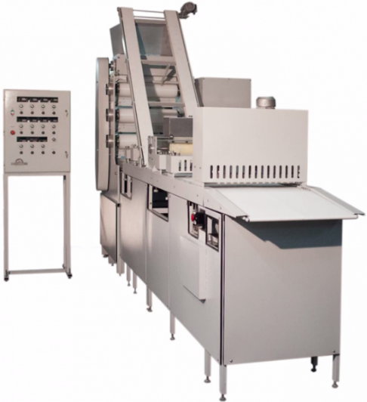
Станция раскатки крутого теста с продольно-поперечной резкой ЛР предназначена для раскатки теста заданной толщины с возможной регулировкой толщины, резки теста в продольном и поперечном направлениях и автоматической подачи в тоннельную печь при производстве хлебцев, галет, лаваша и т.д.
Принцип работы:
Загрузка теста вручную в бункер станции предварительной раскатки. Оператор обеспечивает постоянное наличие теста в бункере. Загруженное в бункер тесто выдавливается с помощью трёх валковой станции через щелевую матрицу. Далее пласт теста поступает на станцию окончательной раскатки, где раскатывается до необходимой толщины и по приемному конвейеру направляется к механизму игольчатого валика для снятия внутреннего напряжения. После этого проходит механизм дискового делителя, где происходит формирование ровного пласта теста необходимой ширины путем отрезания неровных краев. Эти отходы поступают на конвейер возврата отходов, откуда они направляются обратно в бункер. В свою очередь ровный пласт проходит станцию посыпки, где он посыпается тестовой крошкой, либо кунжутом, следом проходит через механизм прикаточного валика, который вдавливает крошку или кунжут в тестовый пласт. После этого пласт с крошкой (кунжутом) поступает на механизм дискового делителя, на выходе которого формируются заготовки, в виде полос. Далее эти полосы проходят механизм поперечного делителя (принцип гильотины), где нож отрезает их по длине, т.е. на выходе получаются прямоугольные заготовки, поступающие по конвейеру на сетчатый под печи.

Технические характеристики | ЛР
Производительность, кг/час, не более | 70
Толщина раскатываемого теста, мм | 1,5-20
Максимальная ширина полосы раскатываемого теста, мм | 500
Количество валов из нержавеющей стали, шт. | 6
Вид загрузки | ручной
Установленная мощность, кВт | 5
Номинальное напряжение | 400В 50Гц
Габаритные размеры (ДxШxВ), мм | 4810х1400х2480
Масса, кг | 1500

Преимущества:
- Мотор-редукторы Tramec и Transtecno (Италия).
- Преобразователи частоты Mitsubishi (Япония) и Delta (Тайвань).
- Управление на базе контроллера Delta (Тайвань) и сенсорной панели Kinco (Китай).
- Элементы управления EMAS (Турция).
- Все элементы оборудования, соприкасающиеся с изделиями, выполнены из материалов, разрешенных для контакта с пищевыми продуктами и средами.

Дополнительное оборудование:
Печь тоннельная модульная ПКМ со специальной системой сеток для прижима продукта во время выпечки. При данном варианте выпечки продукт не теряет геометрии в плоскости даже после остывания, полностью пропекается за максимально короткое время и сохраняет прекрасный внешний вид.
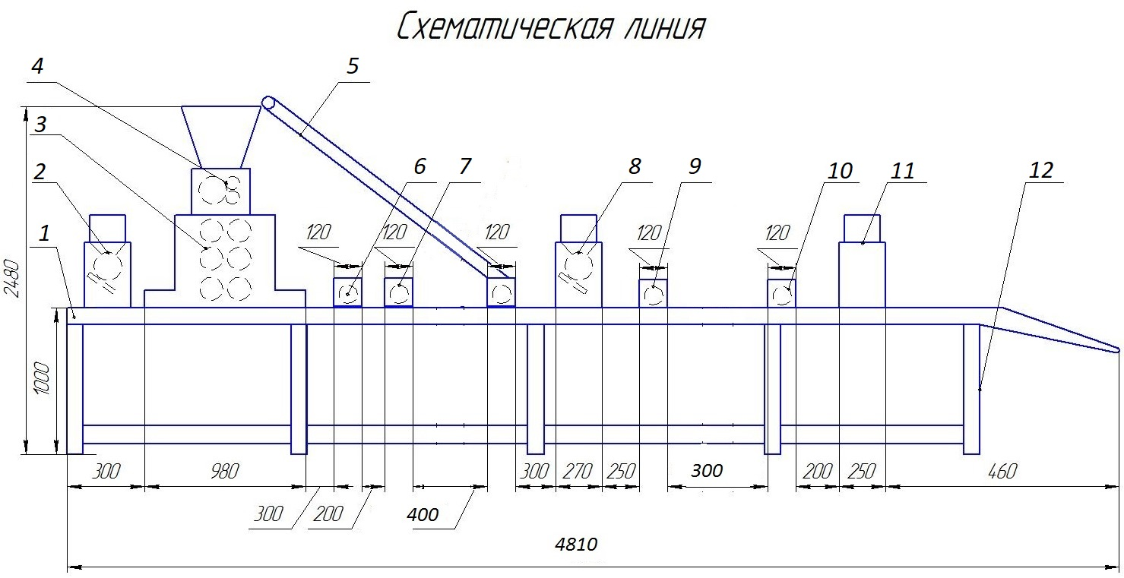
Функциональные блоки:
- Конвейер.
- Станция посыпки конвейерной ленты мукой.
- Станция окончательной раскатки (три пары параллельно расположенных валков с регулируемым зазором между валками), оснащена индивидуальным частотным преобразователем.
- Станция предварительной раскатки (трёхвалковая) с выходной щелевой матрицей, оснащена индивидуальным частотным преобразователем.
- Ленточный конвейер возврата отходов (предназначен для транспортировки отходов теста в приёмный бункер машины раскаточной), оснащён индивидуальным частотным преобразователем.
- Дисковый делитель (предназначен для обрезания неровных краёв тестовой ленты после раскатки). Оснащён индивидуальным частотным преобразователем.
- Игольчатый валик (предназначен для нанесения перфорации теста для снятия внутреннего напряжения). Оснащён индивидуальным частотным преобразователем.
- Станция посыпки (предназначена для посыпки пласта теста сыпучей фракцией кунжут).
- Прикаточный валик (предназначен для вдавливания посыпки в пласт теста), оснащён индивидуальным частотным преобразователем.
- Дисковый делитель (предназначен для продольного деления пласта теста на отдельные заготовки), оснащён индивидуальным частотным преобразователем.
- Поперечный делитель (предназначен для поперечного деления пласта теста на отдельные заготовки, работает по принципу гильотины, размеры заготовок по длине регулируются), оснащён индивидуальным частотным преобразователем.
- Общий каркас.

Комплект поставки:
Наименование | Кол-во, шт.
Станция раскатки крутого теста ЛР | 1
Технический паспорт и руководство по эксплуатации | 1

Гарантия:
- Гарантийный срок на оборудование составляет один год с момента отгрузки оборудования заказчику, либо с момента ввода оборудования в эксплуатацию при проведении пуско-наладки нашими специалистами.
- В течение гарантийного срока наши специалисты оказывают консультации и производят ремонт оборудования.
- После истечения гарантийного срока возможно заключение отдельного соглашения на послегарантийный ремонт и обслуживание оборудования.
- Расходные и комплектующие материалы всегда есть в наличии и при необходимости будут доставлены Вам в кротчайшие сроки с помощью курьерских служб.

Стоимость оборудования:
Данное предложение не является публичной офертой и не включает в себя стоимость доставки и дополнительной упаковки. Экспортная цена включает в себя дополнительно стоимость таможенного оформления.
Стоимость на условиях FCA Пенза | Рубли с НДС
Станция раскатки крутого теста ЛР | 4 774 000,00

Доставка оборудования:
На территории Российской Федерации «СтанГрадъ» сотрудничает со следующими транспортными компаниями:
- СДЭК - www.cdek.ru
- Деловые Линии - www.dellin.ru
- ПЭК - www.pecom.ru
- GTD - www.gtdel.com

Срок изготовления оборудования до 30 рабочих дней.
По всем вопросам обращайтесь по телефону: 8 800 350 44 39
По вопросам экспорта оборудования за рубеж: +7 (8412) 23-33-99

